Ao Juízo da Vara Cível do Rio de Janeiro | RJ
Competente por distribuição
CARLOS AUGUSTO DA SILVA FONTES  Impetrante  v.  SECRETÁRIO DE EDUCAÇÃO DO ESTADO DO RIO DE JANEIRO  Coator | MANDADO DE SEGURANÇA  * Pedido de liminar

Carlos Augusto da Silva Fontes, brasileiro, solteiro, CPF: 123.546.789-78, residente e domiciliado à Rua da Paz, 321, Centro, Santa Letra-RJ, endereço eletrônico ignorado, vem, por intermédio de seu procurador, impetrar mandado de segurança, motivada por sua preterição no concurso para ingresso nos quadros da Secretaria de Educação, contra o Secretário de educação do Estado do Rio de Janeiro, representado judicialmente pela Procuradoria-Geral do Estado do Rio de Janeiro, com sede à Av. dos Estados, 123, Centro, Rio de Janeiro-RJ, pelos fatos e fundamentos que seguem.
Síntese da demanda
Autoridade coatora | Secretário de Educação do Estado do Rio de Janeiro
Ato questionado | Omissão na nomeação de candidato aprovado dentro do número de vagas
Vício/ilegalidade | Preterição ilegal por contratação temporária, em violação ao direito subjetivo à nomeação
Fundamentação jurídica | Direito subjetivo à nomeação - RE 598.099/MS
Prova pré-constituída | - Classificação dentro das vagas (anexo 1)  - Publicação oficial autorizando contratações (Anexo 5)

- PRAZO DECADENCIAL
Inaplicável, por se tratar de omissão
O ato ilegal impugnado consiste na omissão da Administração em promover a nomeação do Impetrante, mesmo após sua aprovação dentro do número de vagas previstas no edital.
Conforme publicação no Diário Oficial de 03.07.2024 (ANEXO 07), houve autorização para contratação temporária de 12 servidores para o mesmo cargo, momento em que se evidencia de forma inequívoca a preterição.
A presente ação foi ajuizada em 03 de maio de 2025, não havendo que se falar em decadência, uma vez que se trata de omissão administrativa de caráter contínuo, renovada a cada nova contratação precária e a cada ausência de nomeação.
- AUTORIDADE COATORA
Responsável pela prática do ato/correção da ilegalidade
A autoridade coatora é o Secretário de Estado de Educação do Rio de Janeiro, responsável pelo provimento dos cargos públicos em questão e pela prática do ato omissivo impugnado. É a autoridade diretamente vinculada à gestão do concurso público e às contratações temporárias realizadas, possuindo competência para corrigir a ilegalidade apontada.
- ATO QUESTIONADO E ILEGALIDADE
Aprovado em concurso público preterido por contratados de forma temporária
O Impetrante foi aprovado em 17º lugar no concurso público regido pelo Edital nº 042/2023, destinado ao provimento de 20 vagas imediatas para o cargo de Professor.
Apesar da aprovação dentro do número de vagas, não houve sua nomeação, mesmo após a homologação do resultado final. Tal conduta revela clara preterição, em violação direta à ordem de classificação e ao direito líquido e certo do candidato aprovado.
Item | Quantitativo
Vagas previstas em edital | 20
Classificação do requerente | 17º
Nomeações até a presente data | 14
Contratações temporárias | 12 (para a mesma função)

A Administração Pública, ao invés de nomear os candidatos aprovados, optou por contratar 12 servidores temporários para exercer as mesmas funções, conforme publicação oficial (ANEXO 07).
Tal conduta configura:
- violação da ordem de classificação;
- afronta ao princípio da legalidade;
- desrespeito ao direito subjetivo à nomeação;
Mesmo após a homologação do resultado final, o requerente não foi nomeado, enquanto a Administração Estadual optou por realizar contratações temporárias para o desempenho das mesmas funções previstas no cargo efetivo
- FUNDAMENTAÇÃO JURÍDICA
O direito subjetivo à nomeação – RE 598.099/MS
O Supremo Tribunal Federal, no julgamento do RE 598.099/MS (Tema 784), consolidou o entendimento de que o candidato aprovado dentro das vagas tem direito subjetivo à nomeação, o que torna a contratação precária de terceiros uma conduta inconstitucional e ilegal, salvo em hipóteses excepcionais devidamente fundamentadas — o que não ocorreu no presente caso.
Não há, portanto, justificativa legal para a omissão administrativa, devendo ser reconhecido o direito do Requerente à nomeação e posse no cargo.
Isso porque não se trata, no presente caso, de mera expectativa de direito. O requerente foi aprovado dentro do número de vagas previstas no edital, ocupando a 17ª colocação para um cargo com 20 vagas imediatas. A Administração Pública, no entanto, promoveu contratações temporárias para o mesmo cargo, sem antes nomear os candidatos devidamente aprovados no certame. Tal conduta configura flagrante preterição, vedada pelo ordenamento jurídico.
Conforme entendimento consolidado pelo Supremo Tribunal Federal, consubstanciado no Recurso Extraordinário 598.099/MS, a aprovação dentro do número de vagas previstas no edital gera para o candidato direito subjetivo à nomeação, sobretudo quando se verifica o surgimento de novas vagas ou contratações para o mesmo cargo durante o prazo de validade do concurso:
STF, RE 598.099/MS  Rel. Min. Gilmar Mendes  DJe 03.04.2023 | [...] A Administração tem o dever de nomear o candidato aprovado dentro do número de vagas previstas no edital, salvo em situações excepcionais devidamente justificadas.”
No presente caso, não há qualquer justificativa razoável ou excepcional apresentada pelo Poder Público para a contratação temporária de profissionais, em detrimento da nomeação de candidatos regularmente aprovados. O que se evidencia, afinal, é uma conduta administrativa lesiva ao princípio da legalidade, da moralidade e da impessoalidade, comprometendo não apenas a boa-fé do certame, mas o próprio Estado Democrático de Direito.
Impõe-se, portanto, o reconhecimento do direito líquido e certo à imediata nomeação do Requerente, com os efeitos legais decorrentes.
- PROVA PRÉ-CONSTITÍDA
Direito líquido e certo documentalmente demonstrado
A ilegalidade encontra-se demonstrada por prova documental suficiente, notadamente:
- classificação do Impetrante dentro do número de vagas
- publicação oficial autorizando contratações temporárias (ANEXO 07)
- ausência de nomeação até o momento
Para facilitar a análise, além de anexadas, apresenta-se abaixo excertos que comprovam o alegado e o direito do autor.
Carlos Augusto da Silva Fontes  17º Colocado  ANEXO 07: homologação  do concurso | 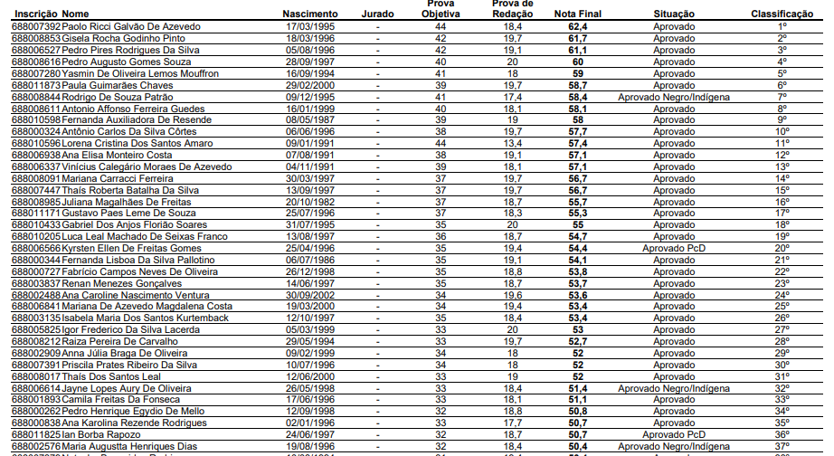

Diário Oficial – 03.07.2024  Pág. 325  “Fica autorizada a contratação de pessoal, mediante contrato temporário, destinado ao provimento de 12 vagas imediatas do cargo de Professor.”  ANEXO 08 | 
- MEDIDA LIMINAR: CABIMENTO
Risco de irreversibilidade ante o prazo de validade do concurso
Estão presentes, no caso concreto, todos os requisitos exigidos pelo artigo 300 do Código de Processo Civil e art. 7º, III da Lei 12.016/09. Vejamos:
✔ RISCO DE PERECIMENTO DO DIREITO:
É evidente, uma vez que o Requerente, embora aprovado dentro do número de vagas previstas em edital, vem sendo preterido por contratações precárias realizadas para o mesmo cargo, sendo excluído da ordem legal de provimento.
Essa omissão administrativa, se não corrigida de imediato, poderá tornar-se irreversível, especialmente diante do prazo de validade do concurso.

✔ PLAUSIBILIDADE JURÍDICA:
Decorre da sólida jurisprudência do Supremo Tribunal Federal (RE 598.099/MS), que reconhece o direito subjetivo à nomeação do candidato aprovado dentro das vagas, sobretudo quando há contratações irregulares para a mesma função.
Os documentos acostados, por sua vez, comprovam a preterição.
Nesse contexto, requer-se o deferimento da medida liminar para determinar a imediata nomeação do Requerente no cargo para o qual foi aprovado, ou, subsidiariamente, a reserva de vaga, impedindo novas nomeações ou contratações temporárias para o mesmo cargo até o julgamento final da demanda.
Note-se, por fim, que não há risco de irreversibilidade da medida, uma vez que, sendo negada a segurança, o Estado poderá prosseguir com a contratação, como bem entender.
- REQUERIMENTOS
Diante do exposto, requer ao Juízo:
- A concessão da tutela de urgência, nos termos do art. 300 do CPC, para determinar:
  - a imediata nomeação do Requerente no cargo para o qual foi aprovado, ou,
  - subsidiariamente, a reserva da vaga, impedindo novas nomeações ou contratações precárias para o mesmo cargo até o julgamento final.
- A citação da parte Ré, na pessoa de seu representante legal, para contestar a presente ação, sob pena de revelia e confissão quanto à matéria de fato.
- Ao final, seja julgada totalmente procedente a ação, com o reconhecimento do direito subjetivo à nomeação do Requerente, determinando-se sua posse no cargo efetivo.
- A condenação da parte Ré ao pagamento das custas processuais e eventuais honorários advocatícios, na forma da lei.
- Protesta provar o alegado por todos os meios de prova admitidos em direito, especialmente prova documental suplementar, juntada de prints oficiais, certidões e demais atos administrativos.
Valor da causa:
R$ 1.000,00 (mil reais), para fins fiscais.

Rio de Janeiro, RJ, 3 de maio de 2025.
José Mário Avenir das Letras
OAB RJ 123.456

